- 文字分類（Text Classification）

文字分類（Text Classification）是自然語言處理（NLP）中的一項技術，它的目的是把文字自動分類到一個或多個預先定義的類別中。簡單來說，就是讓電腦自動幫我們判斷「這段文字是屬於哪一類」。

📌 應用場景
- 垃圾郵件偵測：
  - 分類 Email 是不是垃圾信。
- 情緒分析（情感分類）：
  - 判斷使用者留言是正面、負面或中立。
- 新聞分類：
  - 將新聞分成財經、體育、科技等類別。
- 客服自動分流：
  - 客戶的問題自動被分類成不同的部門，如帳號問題、技術問題等。
- 社群內容審查：
  - 自動判斷貼文是否含有不當內容，例如仇恨言論、暴力等。
- 法律與醫療文本分類：
  - 將病例或法律判決歸入特定主題。

- 模型如何訓練?

- 利用現成的
- 使用語言模型AI: Zero shot, Few shot效果不錯。(新聞分類效果不佳)
- 使用Huggingface別人訓練好的分類模型

- 自己有一些少量資料，可以練模型
- 自己從0開始訓練:使用MLP CNN LSTM等模型…模型不夠好，力有未逮，準確度不佳
- 自己從0開始訓練: 使用進階模型Transformers家族…資料量不夠，力有未逮，準確度不佳

- 利用別人練好的Transformers家族模型(各有其用途)，改造成分類模型加上自己的輸出全連接層 (遷移學習transfer learing、微調訓練)

  - Bert為基礎 左半部
  - GPT為基礎 有半部
  - T5為基礎 左右全部

全參數 微調訓練: 優點：準確率可能高 缺點：若模型大訓練時間長

凍結部分參數微調訓練：優點：訓練時間較短 缺點：不一定能維持準確率

Lora小模型：主模型凍結參數，訓練各層外接小模型，訓練時間短 準確率高

- 為甚麼要訓練自己的模型?

- 安全隱私智慧財產權
- 大語言模型費用高、耗能
- 大語言模型是通用型，我的是小型特定專門任務，任務單純
- 大語言模型是通用型雖有一定的準確度，自訓練專用模型會更佳精準

- Multilayer perceptrons (MLP) 多層感知器

This is the simplest form of ANNs, where information flows in one direction, from input to output. There are no cycles or loops in the network architecture. Multilayer perceptrons (MLP) are a type of feedforward neural network.
什麼是多層感知器（MLP）？
多層感知器是一種前饋神經網絡，由具有非線性激活函數的全連接神經元組成。它被廣泛用於區分非線性可分的數據。

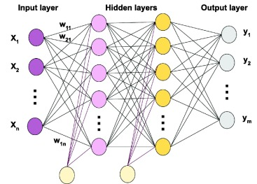

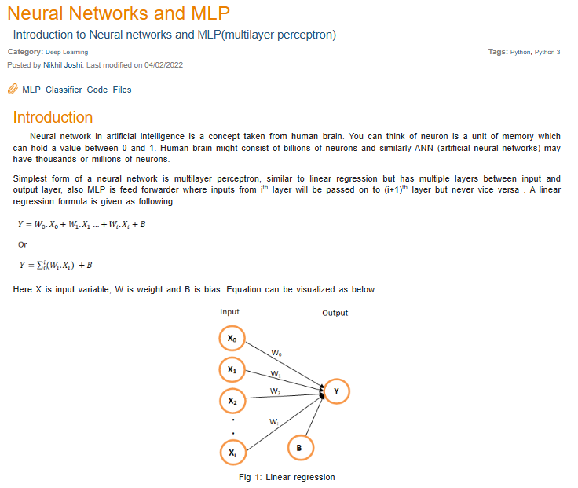
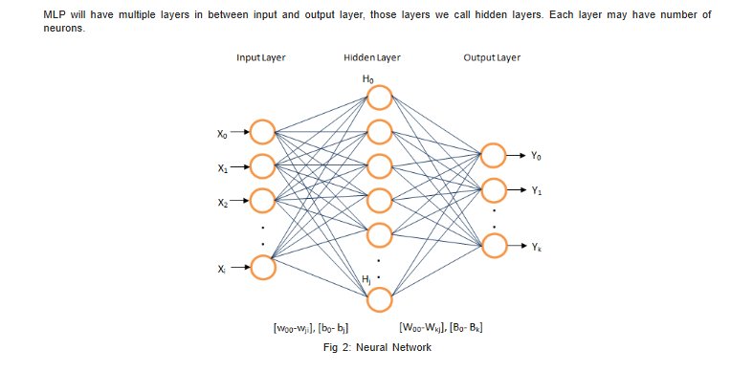
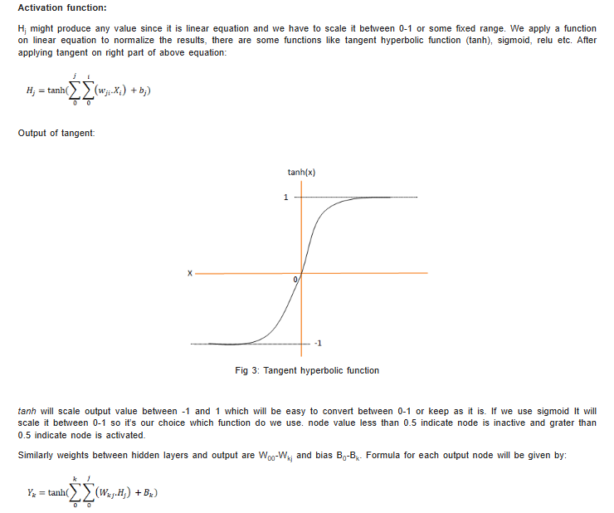
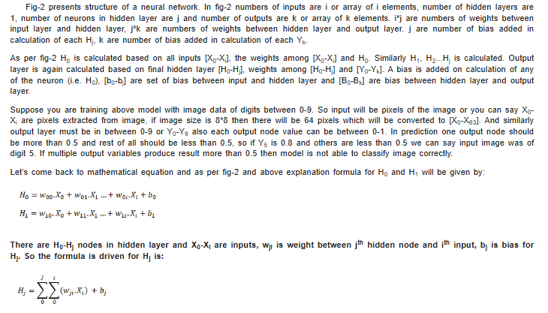
來源

- Transformer變壓器模型(計算QKV注意力機制)

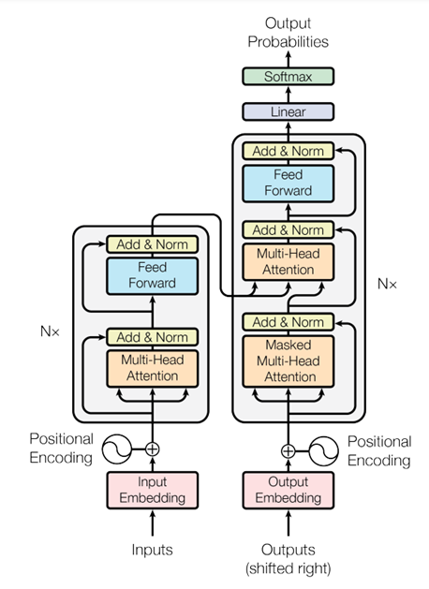

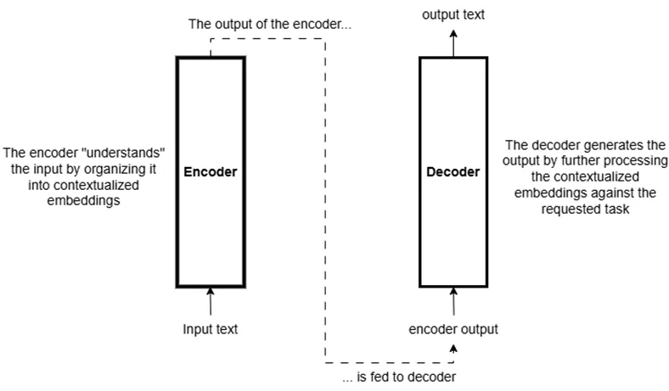
來源

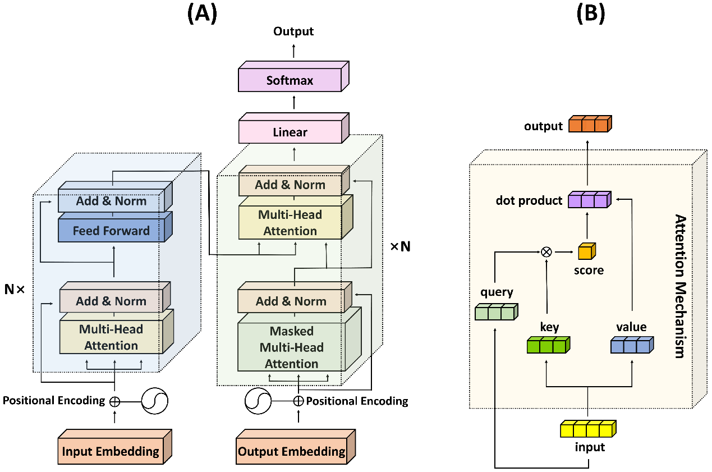
來源

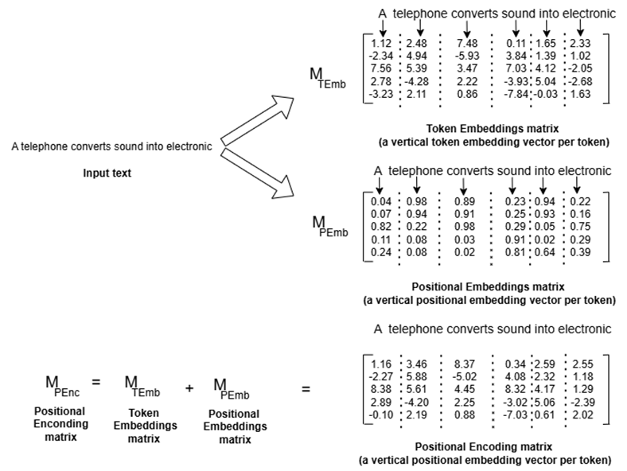
來源

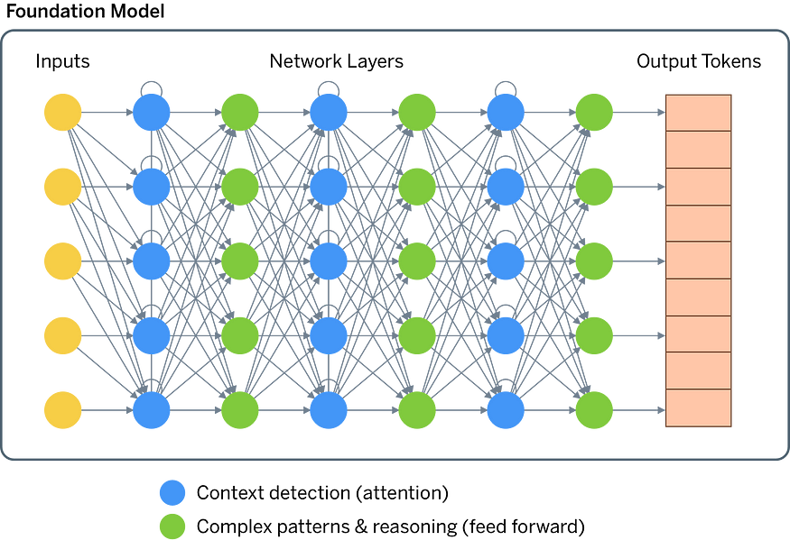
來源

當模型收到提示（一些文字）時，它會啟動輸入節點。下一層中的節點將每個輸入節點✕每個連接的權重值相加，如果該值大於閾值，則依序啟動下一層中的連接。
